**SAMOS**

NAROŻNIK/ ECKE **Wymiary**/**Abmessungen** (235/165cm) **Powierzchnia spania/ Schlafbereich** (210/125cm)  H=86-98 cm

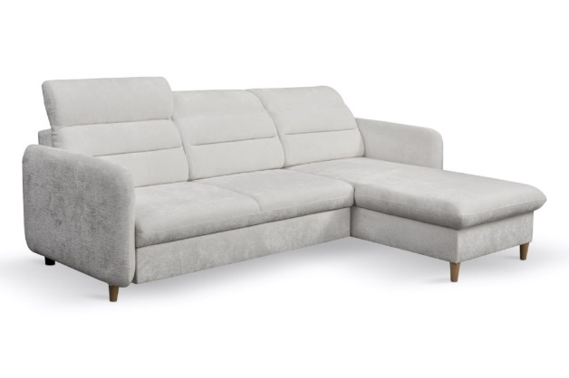

|  |  |
| --- | --- |
| WYMIARY/ABMESSUNGEN | |
| Wysokość siedziska/ Sitzhöhe | 42 cm |
| Głębokość siedziska/ Sitztiefe | 57 cm |
| Głębokość otomany/ Tiefe von OT | 129 cm |
| Wysokość stopki/ Höhe der Fußzeile | 10 cm |

|  |  |
| --- | --- |
| POKROWIEC/COVER | |
| Tkanina jednokolorowa/Einfarbiger Stoff | x |
| Tkanina dwukolorowa/Zweifarbiger Stoff |  |

|  |  |  |
| --- | --- | --- |
| WYPEŁNIENIE/F**Ü**LLUNG | | |
| Siedzisko/Sitzplatz | - pianka 30/40/Schaum 30/40 | x |
| - sprężyna falista typ A/ Spiralfeder typ A |  |
| - sprężyna falista typ B/ Spiralfeder typ B | x |
| Oparcie/Rückenlehne | - pasy tapicerskie/ Polsterbänder | x |
| - silikon/ silikon |  |
| - pianka/ Schaum | x |

**LOGISTYKA /** **LOGISTIK**

WAGA netto / Netto-Gewicht: 125 KG

OBJĘTOŚĆ/ Volumen: 2,30m3

LICZBA PACZEK/ Anzahl von Paketen: 2

WYMIARY PACZEK/ Verpackungsmaße (dł. /szer. / wys.) (lg. /br. /h.)

Paczka 1/2 142 / 80 / 96 cm – 70 KG

Paczka 2/2 158 / 80 / 96 cm – 55 KG

|  |  |
| --- | --- |
| FUNKCJE/ FUNKTIONEN | |
| Funkcja spania/ Schlaffunktion | x |
| Pojemnik na pościel / Behälter für Bettzeug | x |
| Regulowane zagłówki/ Einstellbare Kopfstützen | x |

|  |  |
| --- | --- |
| NÓŻKI/BEINE | |
| ABS | x |
| Malowane drewno/ Bemaltes Holz | x |

